Kérjük a tisztelt kollégákat, hogy a dolgozatokat az egységes értékelés érdekében szigorúan az alábbi útmutató szerint pontozzák, a megadott részpontszámokat ne bontsák tovább! Vagyis ha egy részmegoldásra pl. 3 pontot javasolunk, akkor arra vagy 0, vagy 3 pont adható. (Természetesen az útmutatótól eltérő megoldások is lehetnek jók.) Ha különösen értékesnek tartanak egy (rész)megoldást, akkor arra inkább jól felismerhetően pluszpontot adjanak, és azt az összpontszámban is külön tüntessék föl! Ha a versenyző az eljárásokat nem paraméteresen írja, akkor az egyes pontszámok fele adható, ha eljárást sem használ, akkor pedig a negyede.
1. feladat: Dísz (15 pont)
Gótikus ajtódíszekben bizonyos mintákat ismételhetnek, egymáshoz képest elforgatva. Készíts Logo eljárást (DÍSZ), amely az alábbi típusú ábrákat rajzolja!
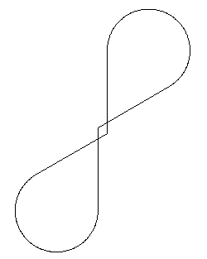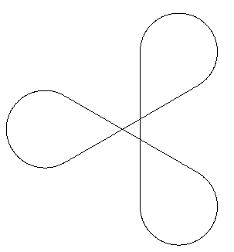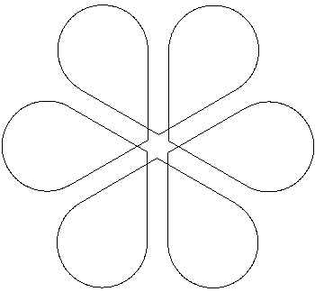
DÍSZ 2 DÍSZ 3 DÍSZ 6
Értékelés:
Alapelemet tud rajzolni (DÍSZ 2 fele) 6 pont
DÍSZ 2 3 pont
DÍSZ 3 3 pont
DÍSZ 6 3 pont
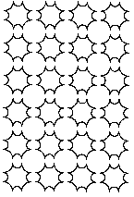
2. feladat: Ablak (20 pont)
A középkorban díszes ablakokat csak nagyon kicsi üvegtáblákból tudtak kirakni. Egy lehetséges üvegtábla például nyolcszögletű, negyed- és félkörökkel határolt alakzat. Ebből egymás mellé helyezhetünk :M darabot, így kialakul egy üvegtábla sor. A sorokból egymás fölé helyezhetünk :N darabot, így kialakul az üvegablak.
Készíts eljárásokat (ALAP, SOR, ÜVEG), amelyek az alábbi ábrákat rajzolják:

ALAP SOR 4 ÜVEG 6 4
Értékelés:
ALAP 5 pont
SOR 7 pont
ÜVEG 8 pont
3. feladat: Ovilogo (20 pont)
Az első osztályosok számára készült Logo nyelv egyszerűbb az általunk használtnál. Összesen 4 utasítást, valamint egyjegyű egész számokat ismer:
E: előre lép 10*X egységet H: hátra lép 10*X egységet
B: balra fordul 90 fokot J: jobbra fordul 90 fokot
0..9: a lépés egységét (X-et) az adott számjegyre változtatja
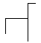
Készíts Logo eljárást (OVI ”szöveg), amely a szövegként megadott „Ovilogo” programot végrehajtja, eredményét a képernyőre rajzolja!
Példa:
OVI ”EEJEEEJ3E5HB1E
Értékelés:
Tud előre menni (OVI ”EEE) – 30 lépés előre 3 pont
Tud hátra menni (OVI ”HHH) – 30 lépés hátra 3 pont
Tud balra fordulni (OVI ”EBEBEBEB) – négyzet balra rajzolva 3 pont
Tud jobbra fordulni (OVI ”EJEJEJEJ) – négyzet jobbra rajzolva 3 pont
Tud lépéshosszt váltani (OVI ”EB5EJ3E) – 10 lépés előre, 50 balra, 30 előre 4 pont
Tud lépéshosszt váltani (OVI ”EB5HJ3H) – 10 lépés előre, 50 jobbra, 30 vissza 4 pont
4. feladat: Háromszögek (20 pont)
Háromszögekből érdekes rekurzív ábrákat állíthatunk össze. Az előállítás elve legyen az, hogy minden háromszögoldal egyik felén egy újabb háromszög jelenjen meg.
Készíts Logo eljárást (HSZÖG :h :n), amely egy :h oldalhosszúságú háromszögből kiindulva :n-szer alkalmazza az oldalakra újabb ábrák elhelyezését!
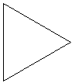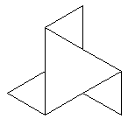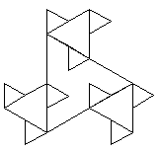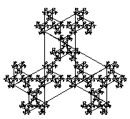
HSZÖG 50 0 HSZÖG 50 1 HSZÖG 50 2 HSZÖG 50 6
Értékelés:
HSZÖG 50 0 jó 5 pont
HSZÖG 50 1 jó 5 pont
HSZÖG 50 2 jó 5 pont
HSZÖG 50 6 jó 5 pont
Elérhető összpontszám: 75 pont + 25 pont az 1. fordulóból

